马来西亚.玛拉工艺大学 UITM

博士
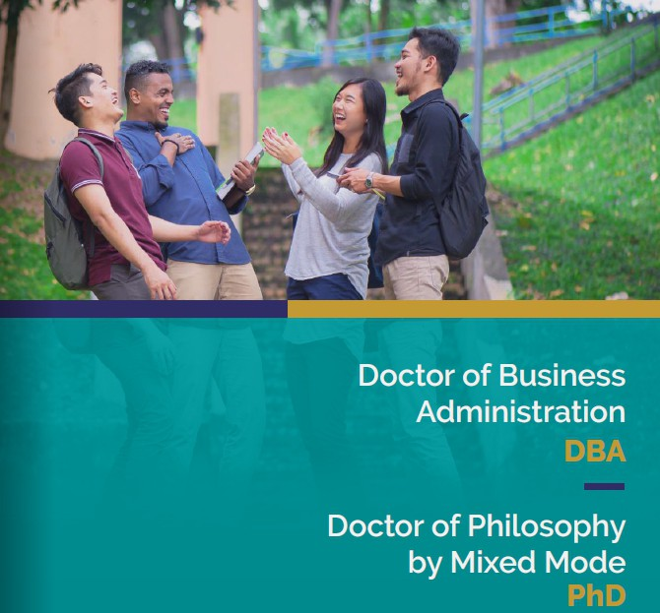
DBA & PHD

大学、学术与权威地位
玛拉工艺大学 UITM（UNIVERSITI TEKNOLOGI MARA）成立于 1956 年，发展至今，UITM 已成为马来西亚规模最大、在校人数最多、校园最多的大学，UITM 在全马 13 个洲拥有 35 个校区（包括 21 个卫星校区），现有本地和国际在校学生 169364 人，UITM有教职员工17488人，学位项目 515 个（包括 163 个硕士学位项目和 55 个博士学位项目），涵盖 18534 研究方向，其中理工专业在马来西亚及世界具有崇高的地位及影响力，玛拉工艺大学是第一个将纳米卫星送入轨道的马来西亚公立大学。
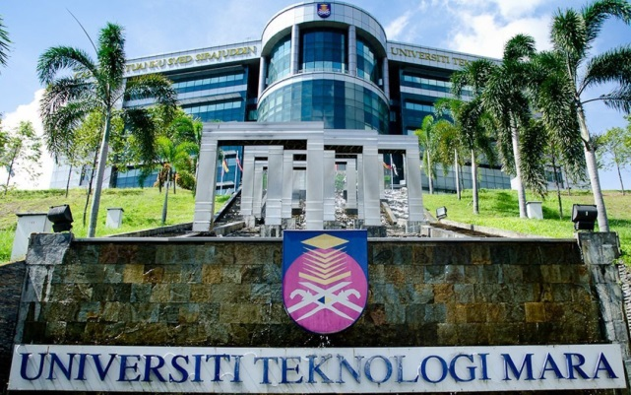
在2018年QS世界大学排名评估中，玛拉工业大学获得了77%的分数，是世界上排名前2.8%的大学之一，特别是在：建筑/建筑环境、艺术与设计、化学、机械工程、电气工程、计算机科学与信息系统、农业与园林、医药、药理学、会计与金融、教育、企业管理与行政、体育运动与休闲管理13个专业领域。其中，体育运动与休闲管理世界排名31，亚洲排名第一。

玛拉工业大学几乎开设了所有领域的相关专业课程，且所有课程均通过马来西亚学术资格认证机构(MQA)的认证。
UITM 的商学院在 2007 年就得到国际商学院协会（The Association to Advance Collegiate Schools of Business，简称 AACSB）的认证，为学生提供首屈一指的商业课程。
UITM 的目标是到 2022 年成为世界一流大学，提供世界一流的教育，这种世界一流的教育有助于学生全面发展自己的能力。UITM 的教授更是你的良师益友，授课方式灵活，这里有最轻松的课堂气氛，帮助你完成学业，学校有包含化学实验室、重力实验实、爆炸实验室、广播室等辅助学习实验室 100 多处，同时，有计算机房、图书馆及咖啡吧、健身中心、医疗中心等、让你的学习生活更方便、更精彩！

在2018年QS世界大学排名评估中，玛拉工艺大学获得了77%的分数，是世界上排名前2.8%的大学之一，特别是在：建筑/建筑环境、艺术与设计、化学、机械工程、电气工程、计算机科学与信息系统、农业与园林、医药、药理学、会计与金融、教育、企业管理与行政、体育运动与休闲管理13个专业领域。其中，体育运动与休闲管理世界排名31，亚洲排名第一。

玛拉工艺大学几乎开设了所有领域的相关专业课程，且所有课程均通过马来西亚学术资格认证机构(MQA)的认证。

项目特色

中国教育部涉外监管网和中国留学网一致推荐的著名大学，博士学位受到国际公认；

中马两国政府于 2011 年 4 月 28 日正式签订了“学历学位互认”的协议，在不断深化教育高级别合作的基础上，全面推动了两国在更多领域的合作与发展，中国与马来西亚的 关系是“全面战略伙伴关系”。

马来西亚秉承英联邦教育体制和模式，其教育水平在国际及亚洲处于领先地位；

前瞻性的教育理念与教育实践，全面提升教师们的教育创新能力；

项目所需时间、精力和费用成本均为最低。课程优势获得国际认可的博士学位，提高个人身份价值；

申请资格与语言要求

已经取得硕士学位（或硕士毕业证）；

硕士专业不限，博士研究生有 55 个专业方向可供选择，但所申请的博士专业尽可能和硕士专业或未来职业发展相关。

语言要求：雅思 6.0 分或托福 80 分或MUET 第 4 级别（申请时可不提供雅思或托福成绩，但正式毕业前需达到以下语言水平其中之一并提交其相关成绩。）

关于语言要求

（1）马来西亚实行英联邦教育体制，为保证博士学位的权威性、学术性和国际性，国际学生入读及获取博士学位对于语言的要求是雅思 6.0 或托福 80 分，根据两校联合培养约定，对于申请和签证时没有雅思或语言成绩的教师，暂时不需要提供雅思或语言成绩，正式注册入学后学校会进行语言测评，根据个人的语言测评等级可进入大学的语言中心进行 14 周的在线英语学习，语言学习和博士课程同步进行，毕业前提交英语成绩。

（2）如果本科或硕士阶段有英语国家教育经历，且获得英语国家学位证书者，可免雅思、托福成绩和马来西亚英语强化课程，直接进入博士课程。

学制和课程构成

学制 3 年。

共 6 个学期，每学期 1 个月（利用寒暑假及前后的时间）赴玛拉工艺大学吉隆坡校区学习，国内教师赴马方学习的时间需要提前向现在的工作单位提出申请并协商。

由于受到新冠疫情的影响，教育部留学认证中心与马来西亚院校达成一致，疫情期间注册和完成学习取得学位后办理国（境）外学历学位认证时不再需要海关 365 天的出境记录。

玛拉工艺大学博士项目需要 3 年的时间完成两个阶段的学习（论文可在国内完成）
1阶段：核心课程学习 & 选修课程学习 + 2阶段：课题研究及论文书写

课程构成： 博士研究生课程+博士研究生论文授课语言

授课语言：导师及导师助理英文授课及沟通，在马来西亚期间的论文开题、研究方向确定、论文答辩、毕业典礼等重要课堂及活动配备有中国留学生作为翻译。
核心课程 | - 研究方法 1  定量研究、定性研究  - 研究方法 2  定量研究、定性研究 | 学习方式 | - 课堂学习  - 课堂演讲  - 在线互动 （讨论、沟通）  - 论文研究  - 研究方向和研究指导

申请资料

玛拉工艺大学博士报名表；

个人简历（含完整履历，可参考马方提供的模板）；

工作经验证明信原件（可参考马方提供的模板）；

推荐信两份（来自于工作经验及学术能力各一份，可参考马方提供的模板）；

有效期两年以上的护照原件及完整版的护照扫描件及身份证扫描件；

8 张白底彩色照片（护照型格式的近期照片，高 45mm*宽 35mm）；

经过公证的学士、硕士成绩单、毕业证（学位证）公证书原件；

EMGS（马来西亚教育部国际学生服务中心）出具的健康报告声明书签字；

3000 字以上的个人研究方向报告（可中文撰写后翻译成英文）。

毕业方式与毕业条件

毕业方式：完成玛拉工艺大学的博士论文要求，通过博士论文评审，完成博士论文答辩，取得博士学位。

毕业条件
  - 在导师、助教和两校的帮助下，在国内、外学术期刊上发表两篇 3000 字以上的科研文章（可发表在国内有正规刊号的刊物上，可以发表中文，但必须要递交翻译成英文的版本给导师）；
  - 3 年累计完成 8-10 万字毕业论文（200-250 页）。

PHD 博士研究生总学费
- 科学医学与技术类（不包括牙科学 4 个专业）： 15.6 万元人民币
- 金融与商科管理类： 13.6 万元人民币
- 社会科学与人文艺术类： 12.9 万元人民币

学费包含：
- 博士总学费（3 年 6 个学期）；
- 考试费、论文费（提案修改、论文指导）、毕业费；
- 杂费（国际学生费、资料费、资源费、行政费、图书馆费、博士工作室占位费）；
- 注册费、大使馆签证费、马来西亚 EMGS（教育部、移民厅）部门统一收取的费用（含国际留学生第一年保险费）；
- 入境马来西亚后的体检费。

学费并不包括以下费用：
- 办理出国的护照费、公证费，每年往返马来西亚的个人差旅费；
- 学习语言及考取相关语言证书的费用（玛拉工艺大学英语学习费及考试费 4775 马币）；
- 在马来西亚留学期间的个人食宿费，马来西亚 EMGS 部门第二年的续签证办理费用（约1000 马币，含当年国际学生保险费）；
- 延期毕业费用（延期毕业费专业不同费用不同，每学期约 5000 马币）。
马币对人民币当前即时汇率：1马来西亚林吉特=1.5638人民币；
以上费用如有任何调整，以注册时玛拉工艺大学最新规定为准。

专业设置和研究方向
- 科学与技术 Science & Technology
学院 | 专业（研究方向） | 学制  (学期） | 专业  代码
ARCHITECTURE  PLANNING & SURVEYING  建筑、规划和测量学院 | Built Environment (PhD) 建筑环境(博士) | 6 | AP991
 | Design and Build Environment (PhD)  设计与建筑环境（博士） | 6 | AP992
APPLIED SCIENCES  应用科学学院 | Science (PhD) 科学（博士）  Environmental Technology 环境技术  Food Science And Technology 食品科学与工程  Environmental Science And Technology 环境科学与工程  Biology 生物学  Applied Biology 应用生物学  Bio Resources Technology 生物资源技术  Molecular Biology 分子生物学  Wood Science And Technology 木材科学与技术  Chemistry 化学  Applied Chemistry 应用化学  Physics 物理  Applied Physics 应用物理  Polymer Science And Technology 高分子材料与工程Material Science And Technology 材料科学与工程Textile Science And Technology 纺织科学与工程 | 6 | AS950
COMPUTER & MATHEMATICAL SCIENCES  计算机与数学科学学院 | Computer Science (PhD) 计算机科学(博士)  数据科学 | 6 | CS950
 | Information Technology (PhD) 信息技术(博士)  智能系统  信息系统  战略信息管理系统 | 6 | CS951
 | Mathematic (PhD) 数学(博士) | 6 | CS952
 | Statistics (PhD) 统计学(博士) | 6 | CS953
 | Decision Science (PhD) 决策学(博士) | 6 | CS954
 | Actuarial Science (PhD) 精算学(博士) | 6 | CS955
ELECTRICAL ENGINEERING  电气工程学院 | Electrical Engineering (PhD) 电气工程(博士) | 6 | EE950
CHEMICAL ENGINEERING  化学工程学院 | Chemical Engineering (PhD) 化学工程(博士) | 6 | EH950
MECHANICAL ENGINEERING  机械工程学院 | Mechanical Engineering (PhD) 机械工程(博士) | 6 | EM950
CIVIL ENGINEERING  土木工程学院 | Civil Engineering (PhD) 土木工程(博士) | 6 | EC950
SPORT SCIENCES &  RECREATION  运动科学与休闲管理学院 | Sport Science And Recreation (PhD)（Philosophy）  运动科学与休闲管理(博士) | 6 | SR950
- 商科与管理 Business & Management
学院 | 专业（研究方向） | 学制(学期） | 专业代码
ACCOUNTANCY  会计学院 | Accountancy (PhD) 会计学（博士） | 6 | AC950
ACCOUNTING RESEARCH INSTITUTE (ARI)  会计研究所 | Financial Criminology (PhD)  金融犯罪学（博士） | 6 | AR952
BUSINESS SCHOOL  (AAGBS)商学院 | Business Administration (DBA)  工商管理 (博士) | 6 | AA901
 | Business Management (PhD Mixed-Mode)  企业管理 (博士) | 6 | AA995
BUSINESS & MANAGEMENT  商业管理学院 | Business Management (PhD)  工商管理；企业管理；商务管理；商业管理；业务管理（博士） | 6 | BA950
 | Office Systems Management (PhD)  办公系统管理（博士） | 6 | BA992
HOTEL & TOURISM MANAGEMENT  酒店与旅游管理学院 | Hotel And Tourism Management (PhD)  酒店与旅游管理（博士） | 6 | HM950
INFORMATION MANAGEMENT  信息管理学院 | Information Management (PhD)  信息管理（博士） | 6 | IM950
- 社会科学与人文 Social Science & Humanities
学院 | 专业（研究方向） | 学制（学期） | 专业代码
ART & DESIGN  艺术与设计学院 | Arts And Design (PhD)  艺术与设计(博士) | 6 | AD950
SCIENCE ADMINISTRATIVE & POLICY STUDIES  行政科学与政策研究学院 | Administrative Science (PhD)  管理科学、行政科学(博士) | 6 | AM990
EDUCATION  教育学院 | Education (PhD)  教育学(博士) | 6 | ED950
FILM, THEATER & ANIMATION  电影,戏剧和动画学院 | Artistic And Creative Technology)(PhD)  艺术与创意技术 (博士) | 6 | FF950
ACADEMY OF CONTEMPORARY ISLAMIC STUDIES (ACIS)  当代伊斯兰研究学院 | Contemporary Islamic Studies (PhD)  当代伊斯兰研究(博士) | 6 | IC990
ACADEMY OF LANGUAGE STUDIES  语言研究学院 | Applied Language Studies (PhD)  应用语言研究 (博士) | 6 | LG950
LAW 法律学院 | Law (PhD)法律(博士) | 6 | LW951
MASS COMMUNICATION & MEDIA STUDIES  大众传媒与媒体研究学院 | Communication And Media Studies (PhD)  传播与媒体研究(博士) | 6 | MC950
 | Media And Information Warfare Studies (PhD)  媒体与信息冲突研究(博士) | 6 | MC991
MUSIC  音乐学院 | Music (PhD)  音乐 (博士) | 6 | MU950
- 卓越中心 Centre of Excellence(Coe)
领域 | 专业（研究方向） | 学制（学期） | 专业代码
MALAYSIA INSTITUTE OF TRANSPORT (MITRANS)  马来西亚交通学会 | Transport And Logistics (PhD)  运输与物流(博士) | 6 | LT990

住宿条件
- 公寓房单人间：根据房间配套设施不同，每月租金从 550 元人民币至 1100 元人民币不等；
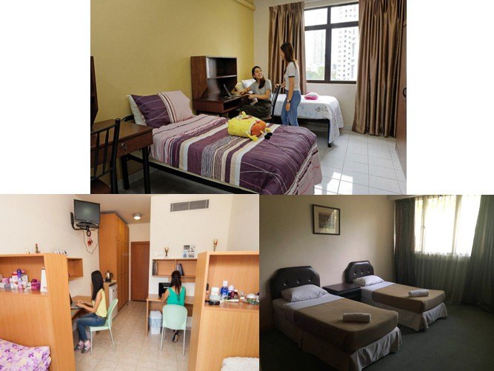
- 合租公寓套房及学校酒店：每套房间有数间独立卧室，根据房间配套设施不同，可合租每月租金从 2100 元人民币至 2900 元人民币不等的套房。

